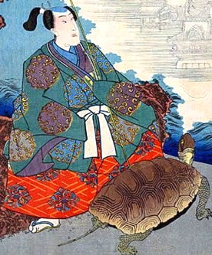
Жил-был однажды молодой рыбак, который больше всего на свете любил море. Он жил в хижине на берегу. Утром и вечером, зимой и летом он не переставал любоваться морем. Звали его Урашима.
Каждый день он ловил рыбу. Но поскольку был влюблен в море и добр от природы, он всегда выпускал пойманную рыбу обратно в море.
Однажды, закинув свою удочку, Урашима вдруг почувствовал, что леска сильно натянулась. Выдернув ее, он увидел большую черепаху, зацепившуюся за крючок. Урашима освободил черепаху и отпустил ее обратно в море. «Лучше я буду голодать сегодня, — подумал он, — чем убью молодую черепаху».
Ты знаешь, что черепахи живут много-много лет, а эта была еще совсем юная. Черепаха исчезла в волнах, а через некоторое время необыкновенной красоты девушка появилась у лодки Урашимы.
Присев на ее край, она сказала:
— Я дочь морского царя. Мы живем на дне моря. Отец разрешил мне превратиться в черепаху, чтобы испытать твое доброе сердце. Ты и в самом деле добр и благороден. Я приглашаю тебя к себе в гости посмотреть мой подводный дворец.
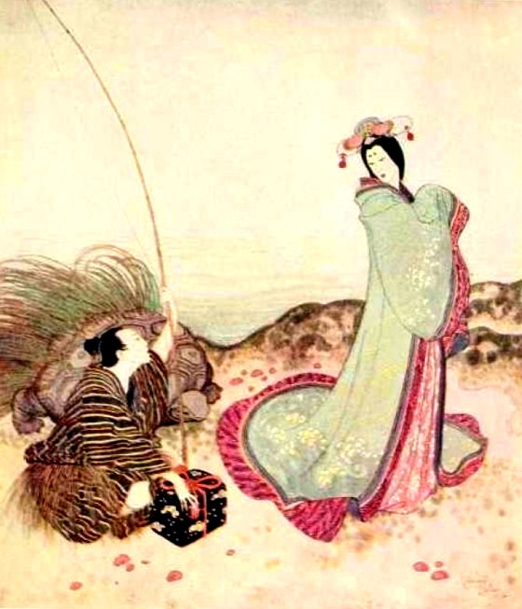
Урашима не мог вымолвить ни слова, пораженный ее неземной красотой. Одним лишь желанием было следовать за ней повсюду.
— Да, — только и мог вымолвить он и, подав ей руку, последовал за ней на морское дно. Хрустальная рыбка с золотыми плавниками сопровождала их. Еще до захода солнца они достигли подводного дворца.
Он был сделан из кораллов и жемчуга и сверкал так, что было больно глазам. Драконы с нежно-бархатной кожей охраняли вход во дворец.
В тишине и роскоши дворца прожил Урашима четыре года вместе с красавицей принцессой. Каждый день море искрилось и сияло в лучах солнца. Они были счастливы, пока однажды Урашима не повстречал маленькую черепаху. Она напомнила ему тот день, когда он ушел к морю. Он вспомнил о своей деревне и своей семье.
Принцесса знала, что однажды он вспомнит и затоскует по дому.
— Ты должен вернуться на землю, к людям, — сказала она. — Если ты останешься здесь, ты возненавидишь меня и умрешь с тоски. Если ты отправишься сейчас, ты сможешь вернуться назад. Возьми эту жемчужную коробочку, перевязанную зеленой лентой. Но смотри, не развязывай ленты. Если ты сделаешь это и раскроешь коробочку, ты уже никогда не сможешь вернуться назад.
Урашима сел в свою лодку, и принцесса вынесла ее наверх. Он поплыл к родному берегу. Увидев его, он заплакал от радости.
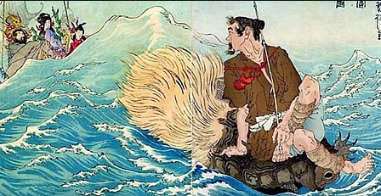
Там все также стоял холм, росли черешневые деревья, и все таким же золотым был прибрежный песок, из которого он в детстве строил красивые замки, Урашима поспешил вверх по знакомой тропе. Поднявшись, он не узнал окрестностей. Все также светило солнце, пели птицы и синело, переливаясь, море. Хижины его не было, не было даже дерева, под тенью которого она стояла. Он пошел дальше. Что же случилось за четыре года, пока он был в подводном царстве?
Вдруг он увидел седовласого старца, отдыхающего под тенью дерева, и подошел поговорить к нему.
— Простите, вы не скажете, как пройти к хижине Урашимы? — спросил он.
— Урашима? — переспросил старец. — Это очень древнее имя. Я слышал его однажды в детстве. Это было в рассказе моего прадедушки о мальчике, который утонул в море. Его братья, их сыновья и их внуки жили здесь и рыбачили. Но все они уже умерли. Это очень грустная история, правда? Молодой человек пошел в море 400 лет назад и не вернулся домой. Не нашли даже щепки от его лодки. Море поглотило все, — сказал старец.
Без семьи, без дома, никому незнакомый и ненужный Урашима был чужой в своей деревне.
Старец, указав в сторону холма, сказал:
— Там находится деревенское кладбище, и там вы найдете его могилу.
Медленно Урашима побрел на кладбище. Там, среди имен матери, отца и братьев он увидел и свое имя, вырезанное на сером могильном камне.
И вдруг он понял. Ничто не связывало его больше со своей деревней. Здесь на земле он был мертв, он опоздал сюда на 400 лет. Он должен вернуться к своей возлюбленной принцессе.
Он знал, что ему нельзя потерять свою коробочку, перевязанную зеленой лентой. Он знал, что должен поспешить, но чувствовал себя усталым и ненужным.
Он потихоньку вернулся на берег, сел на морской песок и положил на колени жемчужную коробочку. Он мечтал о том, как вернется назад, в морское царство. Машинально он развязал зеленую ленту и открыл коробочку.
Белый туман потихоньку выплыл из коробочки и поднялся высоко в небо. Там он приобрел очертания его любимой, прелестной принцессы.
Урашима протянул к ней руки и кинулся за ней, но туман рассеялся в морском воздухе.
Урашима почувствовал себя очень старым. Его спина вмиг сгорбилась, руки затряслись, а волосы поседели. Его мускулы стали дряблыми, а ноги стали едва передвигаться.
Вскоре на морском берегу дети нашли скелет неизвестного человека. А на морских волнах все плыла, качаясь, маленькая жемчужная коробочка. Над ней легко кружилась на ветру зеленая лента.

